HUNTER1a

Transit Data
Lum | 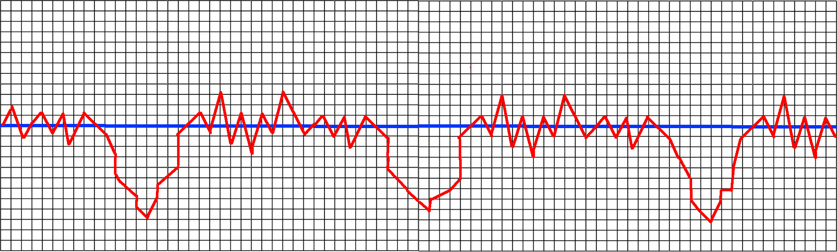
 | Time (square: 10 days)

Celestial Body Mass

Transit 1 | Lum | Transit 2 | Lum | Transit 3 | Lum

Mean | Lum | Min | Lum | Max | Lum

Calculated Mass (x 0,1) = Earth Mass
Mean | E.m. | Min | E.m. | Max | E.m.

Period Interval (mark a line at the center of the area).

1-2 Interval | days | 2-3 Interval | days

Mean | days | Min | days | Max | days

Conclusions:

Es tracta d'un cos celest d'una massa de ........vegades la massa de la Terra. N'estem molt/bastant/poc segurs, perquè........

La seva òrbita té un període de...................... això vol dir que fa una volta cada ............., el que dura el seu any solar. N'estem molt/bastant/poc segurs, perquè........

Per estar més segurs de les dades, ens caldria....

